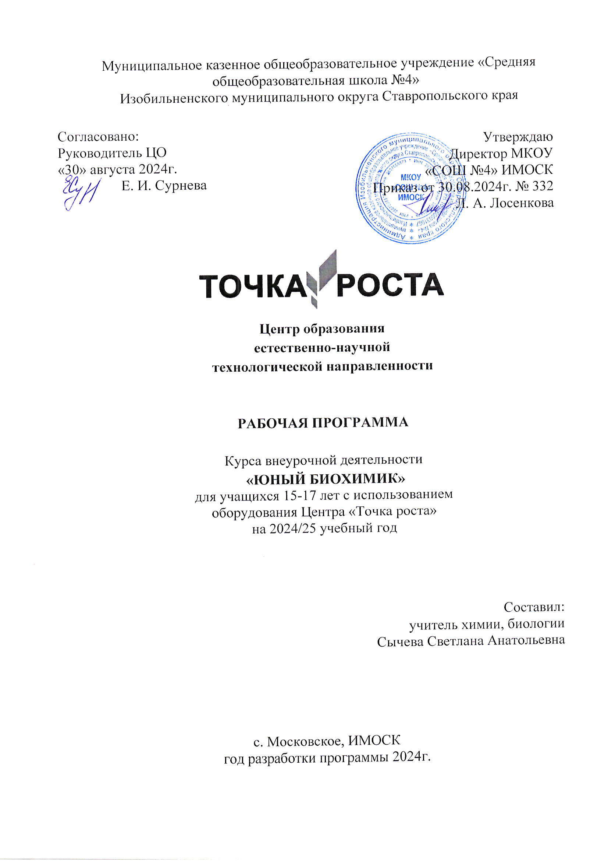
Пояснительная записка
Настоящая дополнительная общеобразовательная общеразвивающая программа «Юный биохимик» разработана с учетом:
1. Федеральный закон от 29 декабря 2012 г. № 273-ФЗ «Об образовании
в Российской Федерации» (в ред. от 04.08.2023 г.).
2. Проект Концепции развития дополнительного образования детей до 030 г. Департамент государственной политики в сфере воспитания, дополнительного образования и детского отдыха Министерства просвещения России от 30.09.2020 г.
3. Порядок организации и осуществления образовательной деятельности по дополнительным общеобразовательным программам (утвержден Приказом Министерства просвещения РФ от 9 ноября 2018 г. № 196).
4. Методические рекомендации по проектированию дополнительных
общеразвивающих программ (включая разноуровневые программы): приложение к письму Министерства образования и науки Российской Федерации от 18 ноября 2015 г. № 09-3242.
5. Санитарные правила СП 2.4.3648-20 «Санитарно-эпидемиологические требования к организациям воспитания и обучения, отдыха и оздоровления детей и молодежи» (утверждены постановлением Главного государственного санитарного врача Российской Федерации от 28.09.2020 г. № 28).
6. Устава Муниципального казенного образовательного учреждения «Средняя общеобразовательная школа №4» Изобильненского МО СК
Дополнительная общеобразовательная общеразвивающая программа «Юный биохимик» имеет естественнонаучную направленность.
Актуальность программы обусловлена тем, что обучение детей биохимии в пространстве дополнительного образования способствует воспитанию интереса к науке, формированию специального научного интереса, пробуждения интереса к таким областям научного познания, как биология, химия. Формы и методы, которые применяются, позволяют учащимся самореализоваться, раскрывать свой творческий и интеллектуальный потенциал.
Занятия в детском объединении позволят пробудить у обучающихся интерес к химии – одной из сложнейших, но интереснейших наук, понять суть ее явлений с помощью проведения химических экспериментов с использованием современной цифровой лаборатории. На сегодняшний день данная задача стоит особо остро, поскольку в стране есть необходимость в стабильном притоке молодых специалистов в область высоких биохимических технологий, нанотехнологий и других современных интереснейших специальностей.
Отличительная особенность программы заключается в создании условий для формирования научного мышления через изучение углубленное теоретических вопросов химии и биологии, а также через практическое применение данных наук. Отличительной особенностью программы является комплексное базовое изучение биохимии, в ходе которого развиваются не только интеллектуальные, но и творческие способности учащихся.
Новизна программы заключается в том, что она позволяет учащимся получить комплексное базовое представление о биохимии. Программа дает возможность изучить базовые и углубленные вопросы, связанные с планированием и проведением химического опыта, наблюдением за химическими и физическими явлениями веществ, признаками реакции.
Адресат программы: учащиеся 10-11 классов (15-17 лет).
Объем и сроки освоения программы:
Программа рассчитана на 1 год обучения, объем программы - 136 часов (4 часа в неделю).
Формы обучения – очная. Уровень программы – базовый.
Особенности организации образовательного процесса:
Программа кружка позволяет познавать окружающий мир. Изучение биохимии позволяет совершенствовать внимательность, интеллектуальные и творческие способности. Также развиваются специальные умения и навыки: умение проводить опыт, наблюдать и описывать признаки химической реакции, анализ полученных данных и т.п.
Формы реализации образовательной программы:
Традиционная модель реализации программы и с возможностью использования сетевого взаимодействия.
Режим занятий: обучающиеся занимаются 2 раза в неделю по 2 часа. Продолжительность одного академического часа – 40 минут.
  - Цели, задачи и ожидаемые результаты программы
Цель – формирование знаний о биологической и химической составляющей естественнонаучной картины мира и воспитание убежденности в позитивной роли биологии и химии в жизни современного общества.
Задачи:
— обеспечить развитие экспериментальных умений и навыков в соответствии с требованиями правил техники безопасности;
— рассмотреть области применения современной биохимии в фундаментальных, медицинских и фармацевтических исследованиях;
— сформировать у обучающихся компетенции для профессионального самоопределения в рамках предметов естественно-научного цикла, развивать мотивацию к непрерывному образованию как условию успешной профессиональной деятельности;
— раскрыть роль биохимии как базового и приоритетного направления научно-технического прогресса.
Ожидаемый результат:
Развитие значимых для данной деятельности личностных качеств:
• любознательность в вопросах изучения естественных наук;
• внимательности, наблюдательности при работе с наглядным материалом, при проведении опытов;
• умение работать в команде при выполнении групповых задач;
• чувство патриотизма и гражданственности;
• чувство ответственности.
Предметными результатами является формирование следующих умений:
• знание основных правил работы в лаборатории;
• умение выделять основные признаки химической реакции;
• знание основных качественных реакций;
• знание основных химических свойств органических и неорганических веществ;
• выявление главных физических признаков веществ;
• разбираться в основных достижениях мировой и отечественной биохимии;
• анализировать получаемые в ходе эксперимента данные.
Метапредметными результатами является формирование следующих универсальных учебных действий.
Регулятивные УУД:
• определять цель деятельности на занятии и формулировать проблему с помощью педагога и самостоятельно;
• учиться планировать практическую деятельность;
• с помощью педагога отбирать наиболее подходящие для выполнения задания материалы и инструменты;
• учиться предлагать свои приёмы и способы решения важных ситуаций.
Познавательные УУД:
• ориентироваться в своей системе знаний и умений: понимать, что нужно использовать пробно-поисковые практические упражнения для открытия нового знания и умения;
• добывать новые знания: находить необходимую информацию;
• перерабатывать полученную информацию: наблюдать и самостоятельно делать простейшие обобщения и выводы.
Коммуникативные УУД:
• донести свою позицию до других: оформлять свою мысль в устной и письменной речи (на уровне одного предложения или небольшого текста);
• слушать и понимать речь других;
• вступать в беседу и обсуждение на занятии и в жизни;
• договариваться сообща;
• учиться выполнять предлагаемые задания в паре, группе из 3-4 человек.
Учащиеся должны:
знать:
• основную химическую посуду и оборудование;
• механизм работы с микроскопом, в том числе, с электронным;
• правила работы в лаборатории и при проведении эксперимента;
• выдающихся учёных-биохимиков;
• основные этические и правовые нормы биохимии;
• основные методы биохимии;
• качественные реакции по определению ряда органических и неорганических веществ;
• методику работы с микропрепаратами и их особенности их подготовки;
• правила оформления научных работ;
• историю биохимии как науки.
уметь:
• работать с дополнительной информацией о биохимии;
• проводить эксперимент;
• работать с разными реактивами;
• наблюдать за протекающими химическими реакциями, оформлять результаты;
• оформлять полученные данные в письменной форме, создавать экспозиции;
• работать с микроскопом;
• определять представленные вещества через проведение качественных реакций.
иметь навыки:
• взаимной поддержки и выручки в совместной деятельности;
• работы с научной отчётностью, документацией;
• самостоятельной научной деятельности под руководством педагога;
• участия в конкурсах, в публичных выступлениях;
• активной жизненной позиции в вопросах патриотизма.
- Содержание программы
№ | Название тем, разделов | Количество часов |  |  | Формы аттестации/контроля
 |  | всего | теория | практика
1. | Раздел 1. Биогенные элементы и их роль в организме. Неорганические вещества | 16 | 7 | 9 | Беседа
2. | Раздел 2. Биоорганические соединения, их строение, функции и обмен | 14 | 7 | 7 | Беседа
3. | Раздел 3. Биологически активные вещества. Вещества - регуляторы. | 7 | 3,5 | 3,5 | Беседа
4. | Раздел 4. Обмен веществ, энергии и информации в биологических системах. | 14 | 7 | 7 | Беседа
5. | Раздел 5. Анализ качества пищевых продуктов | 14 | 7 | 7 | Беседа
6. | Раздел 6. Загрязнение продуктов питания чужеродными веществами | 14 | 2 | 12 | Тестирование
7. | Раздел 7. Основные достижения в биохимии | 10 | 3 | 7 | Творческий проект
8. | Раздел 8. Работа с химическим и биологическим оборудовованием, посудой | 7 | 0 | 7 | Тестирование
9. | Раздел 9. Качественные реакции на определение неорганических веществ | 14 | 0 | 14 | Тестирование
10. | Раздел 10. Все профессии важны: знакомство с людьми, достигшими успехов на трудовом поприще | 14 | 0 | 14 | Тестирование
11. | Итоговое занятие - зачёт | 2 | 0 | 2 | Защита проектов
 | Итого: | 134 | 40 | 93
Содержание программы
Программа состоит из нескольких тематических разделов, которые взаимосвязаны между собой.
Раздел 1. Биогенные элементы и их роль в организме. Неорганические вещества
Тема 1.1. Инструктаж по ТБ. Вводное занятие. Входная аттестация.
Тема 1.2. Химический состав клетки. Макро- и микроэлементы
Тема 1.3. Роль воды в живой системе.
Тема 1.4. Роль важнейших ионов в организме.
Практика: ознакомление с принцами работы с химической посудой, создание диаграммы «Важнейшие микро и макроэлементы», работа с разными растворами, создание памятки «Вода – это жизнь», определение содержания различных ионов в питьевой воде, определение содержания различных ионов в еде.
Раздел 2. Биоорганические соединения, их строение, функции и обмен
Тема 2.1. Белки, углеводы, жиры
Тема 2.2. Нуклеиновые кислоты и другие органические вещества
Практика: эксперимент «Качественные реакции на определение углеводов», эксперимент «Качественные реакции на белки».
Раздел 3. Биологически активные вещества. Вещества - регуляторы.
Тема 3.1. Ферменты и их роль
Тема 3.2. Гормоны. Гормоны в организме человека
Практика: эксперимент «Определение ферментов амилазы и каталазы», выступление агитбригады «Инсулин и его роль. Сахарный диабет».
Раздел 4. Обмен веществ, энергии и информации в биологических системах.
Тема 4.1. Метаболизм
Тема 4.2. Биосинтез белка
Тема 4.3. Фотосинтез
Тема 4.4. Энергетический обмен
Практика: создание стенда «Растения – лёгкие нашей планеты», практическое исследование процесса брожения, создание макета по биосинтезу белка, игра «Метаболизм».
Раздел 5. Анализ качества пищевых продуктов
Тема 5.1. Влияние качества продуктов на здоровье человека.
Тема 5.2. Вещества оказывающие вред здоровью человека
Тема 5.3. Правовые вопросы качества пищевых продуктов
Тема 5.4. Что можно узнать из состава продуктов
Практика: определение свежести мяса, рыбы, молока, творога, создание памятки «Выбираем свежие продукты, определение соланина в картофели, определение нитратов в продуктах питания.
Раздел 6. Загрязнение продуктов питания чужеродными веществами
Тема 6.1. Структура и классификация чужеродных веществ – возможных загрязнителей пищи.
Практика: выявление основных пищевых добавок, создание плаката «Канцерогены на кухне», изучение состава бытовой химии и опыты с ней, проведение мер по профилактике загрязнения пищевых продуктов, создание памятки «Как обезопасить себя, работая с бытовой химией», удаление пятен различного происхождения, игра «Домашняя химия».
Раздел 7. Основные достижения в биохимии
Тема 7.1. Достижения в биохимии
Тема 7.2 Основные направления развития науки
Практика: выступление агитбригады «Биохимия – наука будушего», создание презентации «Учёные-биохимики», круглый стол «ГМО – мифы и правда», определение ГМО в продуктах питания.
Раздел 8. Работа с химическим и биологическим оборудовованием, посудой
Практика: работа с микроскопом (электронным и световым), работа с датчиками измерения рH среды, работа с электронными весами и мешалкой, изучение химической посуды и оборудования на примере опытов по фильтрации, дистилляции.
Раздел 9. Качественные реакции на определение неорганических веществ
Практика: определение ионов металлов, опыты по определения карбонатов, опыты по определения сульфатов, опыты по определению сульфидов и сульфитов, опыты по определению нитратов и нитритов, опыты по определению галогенопроизводных солей, опыты по определению фосфатов и карбонатов, исследование воды по качественным реакциям.
Раздел 10. Все профессии важны: знакомство с людьми, достигшими успехов на трудовом поприще.
Практика: посещение основных предприятий села, проведение опроса «Все профессии важны: что мы знаем о биохимиках», создание буклета «Химический потенциал Ставропольского края», встреча с представителями профессий, связанных с биологией или химией, создание рисунков «Достижения биохимии», выставка фотографий «Эксперимент», игра «Что я знаю о великих учёных в биологии и химии», выступление агитбригады «Куда поступать, если хочешь быть биохимиком».
- Условия реализации программы
Материально – техническое обеспечение
Занятия проходят в кабинете химии в центре образования «Точка роста», который полностью оснащен необходимой мебелью, доской, стандартным набором лабораторного оборудования (наборы для демонстрации опытов) и цифровой лабораторией.
Условия для занятий соответствуют санитарно-гигиеническим нормам. Кабинет оснащён компьютером, проектором, что позволяет использовать для занятий видеофильмы, презентации, различные компьютерные программы. Имеется лаборантское помещение. Специальная одежда для работы в хим. лаборатории – халат, резиновые перчатки, защитные очки.
В наличии:
- Печатные пособия
- Дидактические материалы
- Наглядные пособия
- Презентации
- Формы аттестации
Виды контроля:
- Входная аттестация (первичная диагностика) проводится в начале учебного года (сентябрь-октябрь) для определения уровня подготовки обучающихся. Форма проведения – собеседование.
- текущая аттестация определяет степень усвоения учебного материала в середине года;
- итоговая аттестация проводится в конце учебного года для определения степени усвоения знаний и умений, полученных в процессе освоения образовательной программы (защита проектов).

Уровни освоения программы | результат
Высокий | Учащиеся демонстрируют высокую заинтересованность в учебной, познавательной и творческой деятельности, составляющей содержание Программы. На итоговой защите проектов показывают отличное знание теоретического материала, практическое применение знаний воплощается в качественный продукт
Средний | Учащиеся демонстрируют достаточную заинтересованность в учебной, познавательной и творческой деятельности, составляющей содержание Программы. На итоговой защите проектов показывают хорошее знание теоретического материала, практическое применение знаний воплощается в продукт, требующий незначительной доработки
Низкий | Учащиеся демонстрируют низкий уровень заинтересованности в учебной, познавательной и творческой деятельности, составляющей содержание Программы. На итоговой защите проектов показывают недостаточное знание теоретического материала, практическая работа не соответствует требованиям
5. Список литературы
- Березов Т.Т., Коровкин Б.Ф. Биологическая химия / Т.Т. Березов, Б.Ф. Коровкин. – М.: Медицина, 1998.
- Биологическая химия. Биохимия полости рта : учебник / Т.П. Вавилова, А.Е. Медведев. - М. : ГЭОТАР-Медиа, 2014.
- Биохимия : учебник / под ред. Е. С. Северина. - 5-е изд., испр. и доп. - М. : ГЭОТАР-Медиа, 2015.
- Клиническая биохимия / Под ред. А.В. Ткачука. – М.: ГЭОТАР–МЕД, 2004.
- Комов В.П. Биохимия / В.П. Комов, В.Н. Шведова – М.: Дрофа, 2006.
- Ленинджер А. Основы биохимии / А. Ленинджер. Т.1 – М.: Мир, 1985.
- Ленинджер А. Основы биохимии / А. Ленинджер. Т.2 – М.: Мир, 1985.
- Ленинджер А. Основы биохимии / А. Ленинджер. Т.3 – М.: Мир, 1985.
- Марри Р. Биохимия человека / Р. Марри, Д. Греннер, П. Мейес, В. Родуэлл. Т.1 – М.: Мир. – 1993.
- Марри Р. Биохимия человека / Р. Марри, Д. Греннер, П. Мейес, В. Родуэлл. Т.2 – М.: Мир. – 1993.
- Николаев А. Я. Биологическая химия / А. Я. Николаев. – М.: Медицинское информационное агентство, 2020

